**Osto- ja myyntikanava**

**Kirjautuminen**

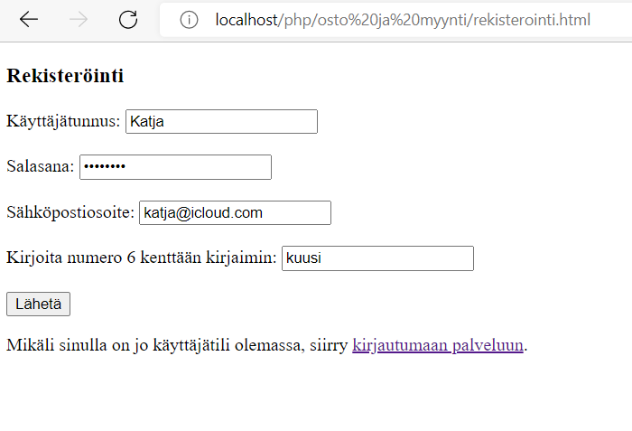

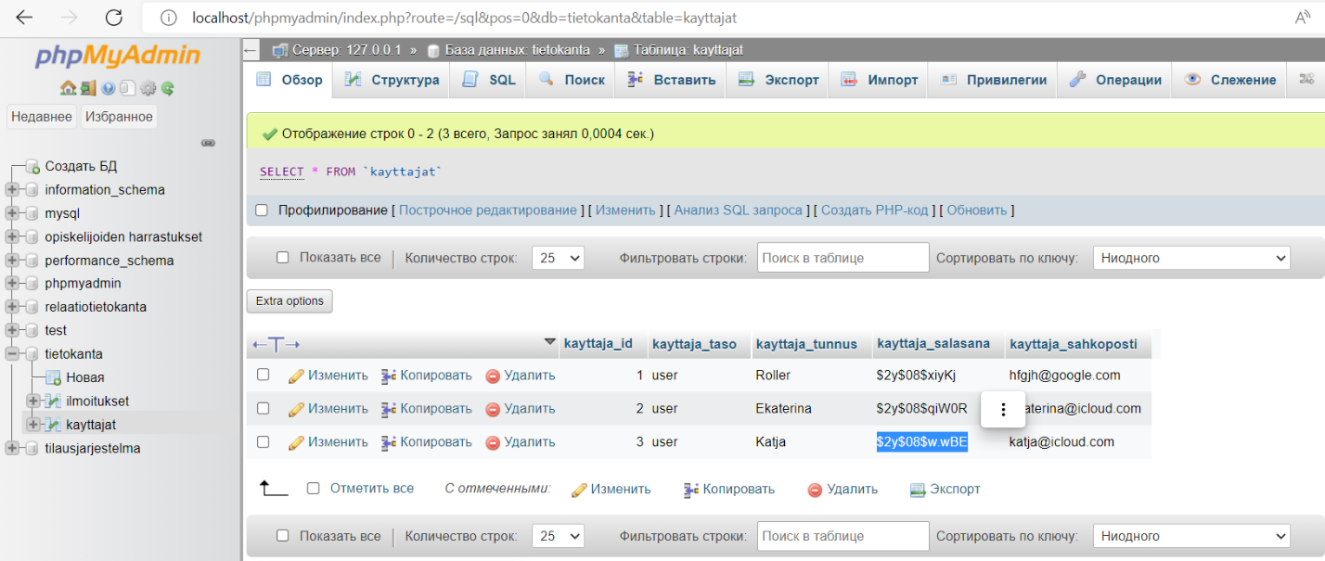

**Pääsivu**

**Uloskirjautuminen**

**Osto- ja myyntikanava (tietojen muuttaminen, ilmoitusten lisääminen, ilmoitusten selaaminen, ilmoitusten hakeminen sekä ilmoitusten muokkaaminen ja poistaminen)**

**Tietojen muuttaminen**

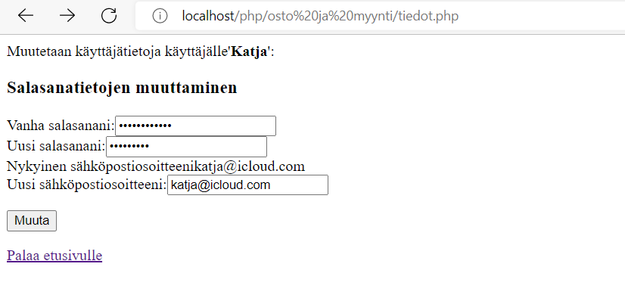

**Ilmoitusten lisääminen**

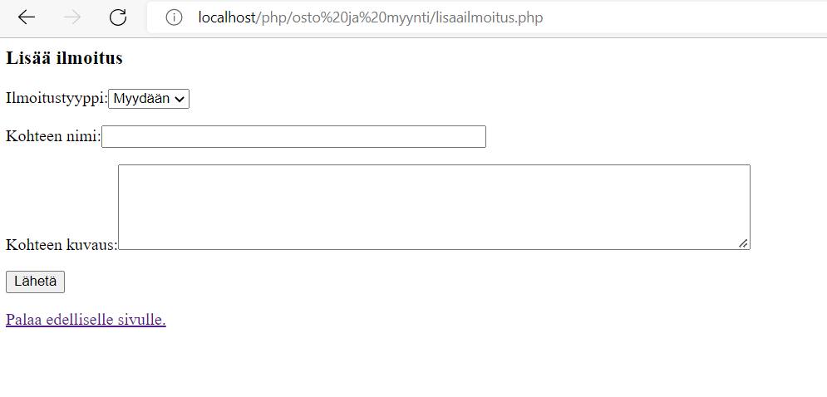

**Ilmoitusten selaaminen**

**Ilmoitusten hakeminen**

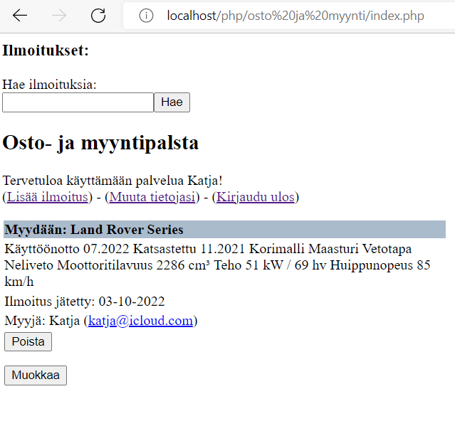

**Ilmoitusten muokkaaminen ja poistaminen**



